รายงานการปฏิบัติราชการประจำเดือน ตุลาคม 2566
งานป้องกันปราบปราบ
ช่วงวันที่ 1 – 31 ต.ค. 66 สายตรวจรถยนต์ รถจักรยานยนต์ ได้มีการออกตรวจจุดเสี่ยง จุดล่อแหลมร้านสะดวกซื้อในพื้นที่ เพื่อป้องกันเหตุสร้างความอุ่นใจ และรักษาความปลอดภัยให้แก่ประชาชน จํานวน 862 ครั้ง

ว.10 จุดเสี่ยง จุดล่อแหลม
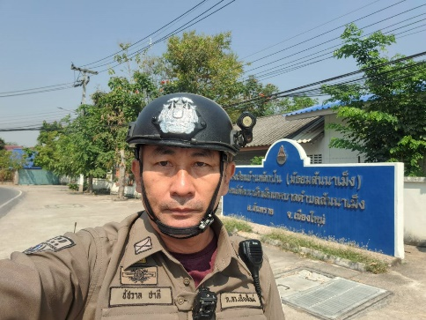
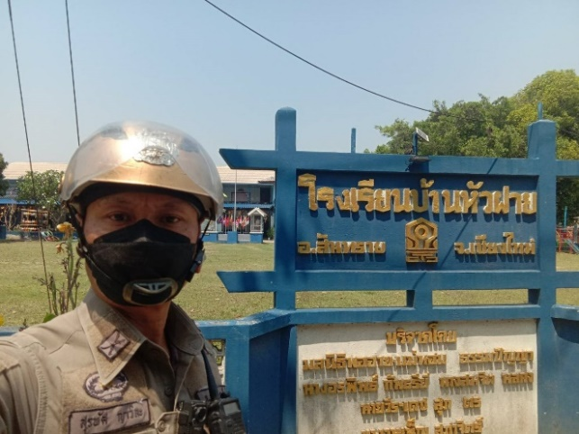

ว.10 จุดเสี่ยง ธนาคาร
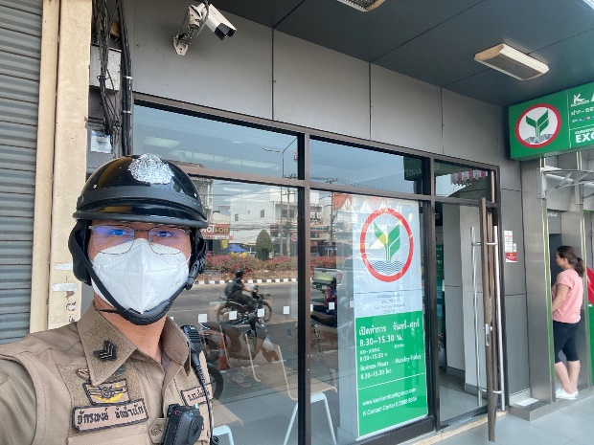
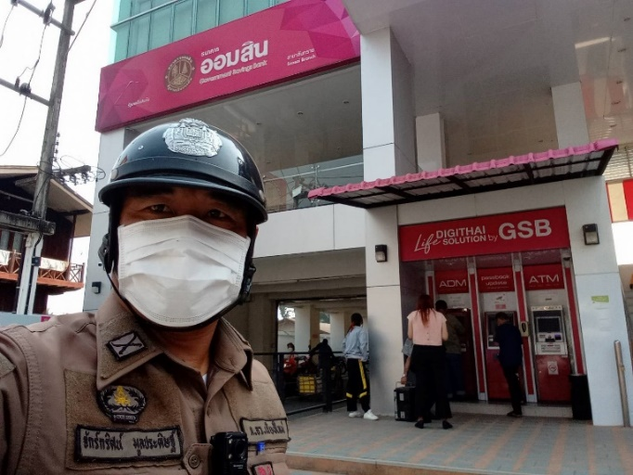

ว.10 จุดเสี่ยง ร้านค้าทอง
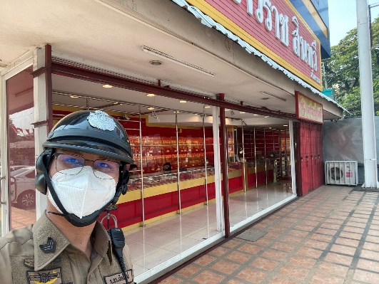
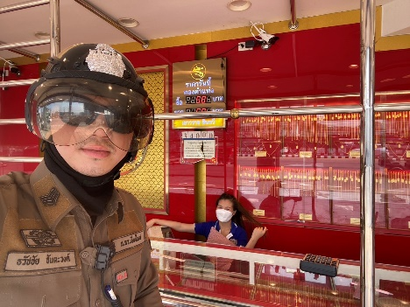

ว.10 จุดเสี่ยง จุดล่อแหลม ปั๊มน้ํามัน

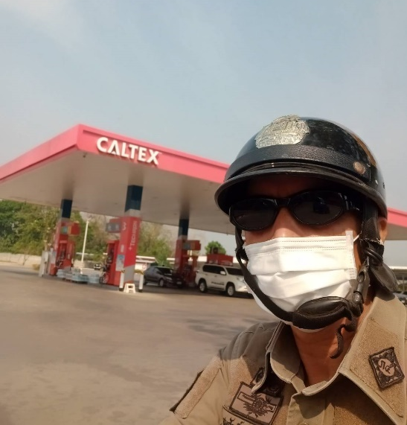
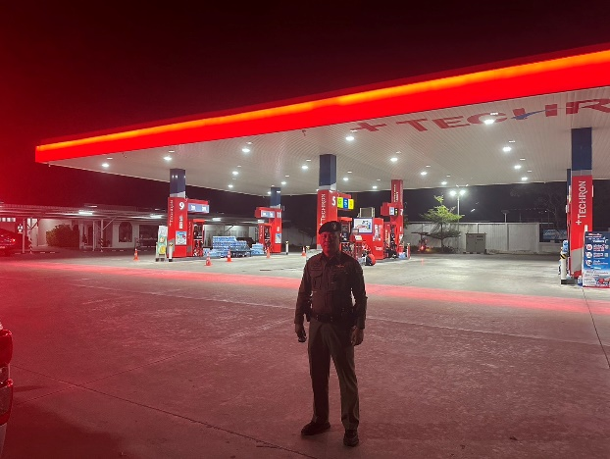

ว.10 จุดเสี่ยง ร้านสะดวกซื้อ
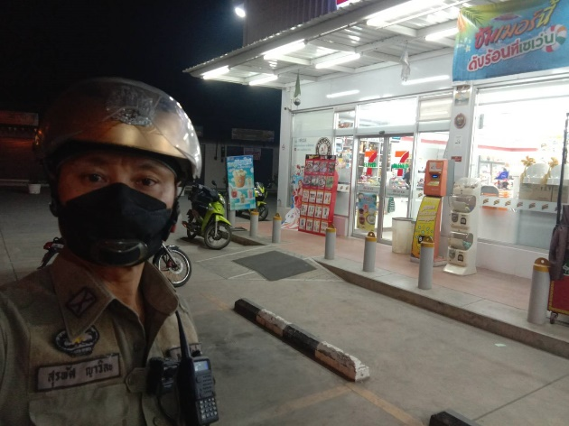
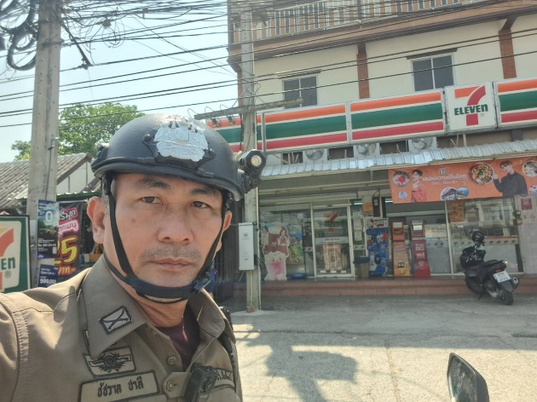

ว.10 เปิดสัญญาณไฟป้องกันเหตุ จุดเสี่ยง จุดล่อแหลม

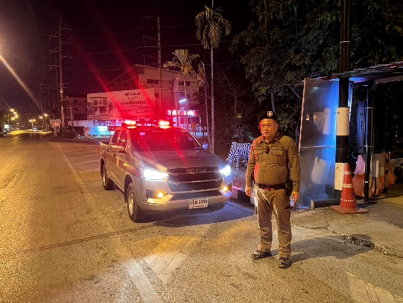
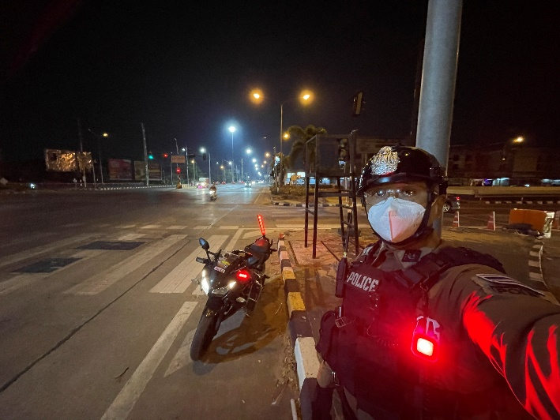

ว.4 ตรวจสอบตรวจสถานประกอบการ

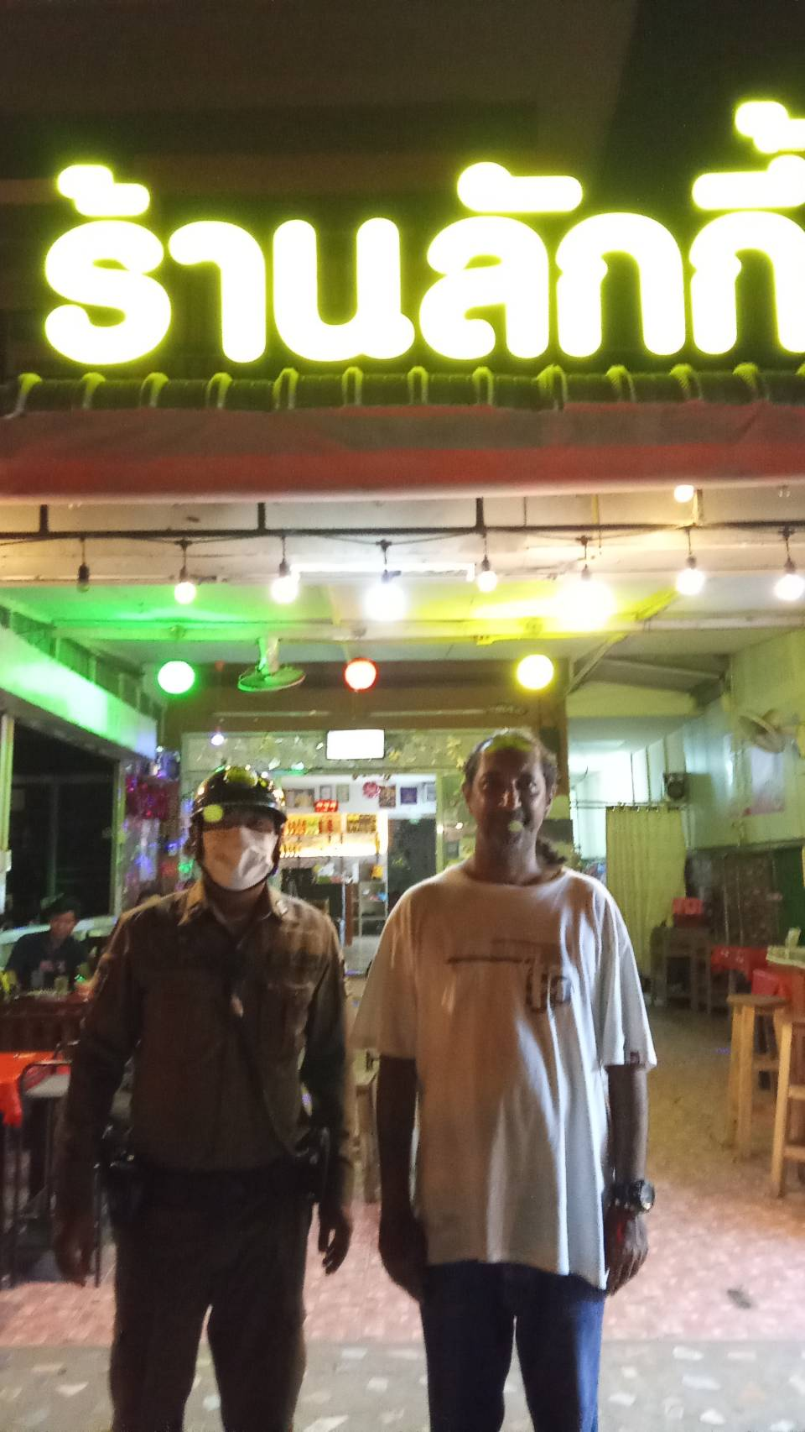
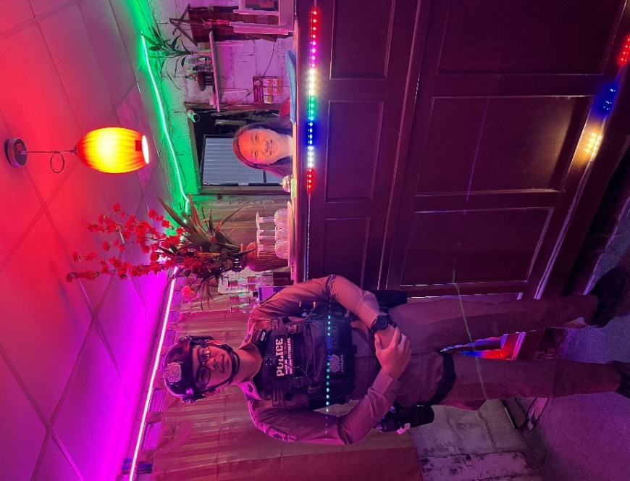

โครงการชุมชนยั่งยืน

โครงการ/กิจกรรม : ประชุมเตรียมความพร้อมชุมชนยั่งยืน
รายละเอียด : สภ.สันทราย วันนี้ 10 ต.ค. 66 เวลา 14.00 น. ภายใต้การอํานวยการของ พ.ต.อ.สราวุธ จันมะโน ผกก.สภ.สันทราย พ.ต.ท.ธเนตถ์ วิบูลย์เกียรติ์ รอง ผกก.ป.สภ.สันทราย พ.ต.ท.กิตติพงษ์ เจริญสิริวัฒนกุล สวป.สภ.สันทราย มอบหมายให้ ร.ต.อ.วิรัก คำเชื้อ รองสว.จร.(ช่วย ป.) สภ.สันทราย พร้อมด้วยเจ้าหน้าที่ ชุดชมส. สภ.สันทราย เข้าประชุมเตรียมความพร้อมโครงการชุมชนยั่งยืน ณ ห้องประชุม (ชั่วคราว)
ระยะเวลา : 1 ตุลาคม พ.ศ.2566 – 30 กันยายน พ.ศ.2567
หน่วยงานรับผิดชอบ : สถานีตํารวจภูธรสันทราย

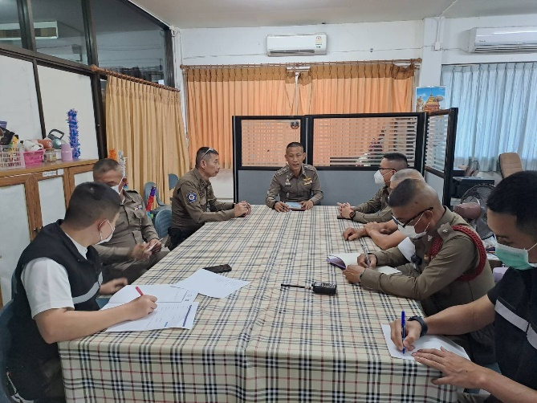
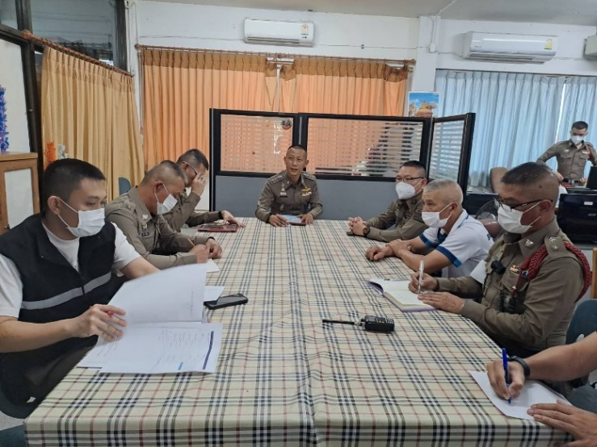

โครงการจิตอาสาเราทําความดีด้วยหัวใจ

โครงการ/กิจกรรม : กิจกรรมจิตอาสาเราทําความดีด้วยหัวใจ
รายละเอียด : สภ.สันทราย วันนี้ (20 ต.ค. 66 ) เวลา 09.00 น. ภายใต้การอํานวยการของ พ.ต.อ.สราวุธ จันมะโน ผกก.สภ.สันทราย พ.ต.ท.ธเนตถ์ วิบูลย์เกียรติ์ รอง ผกก.ป.สภ.สันทราย มอบหมายให้ ร.ต.อ.วิรัก คำเชื้อ รองสว.จร.(ช่วย ป.) สภ.สันทราย พร้อมด้วยเจ้าหน้าที่ตํารวจชุมชนสัมพันธ์ สภ.สันทราย ร่วมจัดกิจกรรมจิตอาสา เราทําความ ดี ด้วยหัวใจ ดังนี้ทํากิจกรรม ตัดแต่ง กิ่งไม้ ปรับปรุงวิสัยทัศน์ แยกแม่คาว
ระยะเวลา : 1 ตุลาคม พ.ศ.2566 – 30 กันยายน พ.ศ.2567
หน่วยงานรับผิดชอบ : สถานีตำรวจภูธรสันทราย

